關節特殊Χ光攝影術(Arthrography)
一、關節特殊Χ光攝影術介紹：  藉由穿刺針將空氣或造影劑注入病灶的關節腔內，在Χ光透視下，可顯現出關節腔及其周圍組織的對比與變化。  二、哪些情況需做此檢查：  1.關節長期酸痛。  2.評估膝關節半月板的功能。  3.診斷撕裂性的關節創傷。  4.關節滑液囊的損傷。  5.關節韌帶破損。  6.關節變形。  7.先天性髖關節脫位。  8.關節外傷引起的後遺症。  最常作的關節檢查有肩關節、膝關節等等。  三、禁忌症：  關節攝影術的禁忌症很少，只有對顯影劑過敏的病人是比較重要的禁忌症。但因顯影劑並非直接注射於血管內，所以過敏的發生率則變得極低。  四、檢查前須做的準備：  1.保持檢查部位的清潔。  2.經醫師說明後，詳細閱讀並簽署檢查同意書。  五、檢查過程：  1.病人平躺於Χ光檢查臺上，除去病灶關節處的衣物。  2.關節皮膚消毒及無菌處理，穿刺處局部麻醉。  3.醫師在Χ光透視下以穿刺針定位並穿刺，直到穿刺針進入關節腔。  4.藉由穿刺針將空氣或造影劑注入病灶的關節腔內。  5.依照不同的病灶關節進行各種姿勢的攝影後，即完成整個攝影檢查。  六、檢查後應注意什麼事情？  1.檢查後可能在關節活動時，會有腫脹或酸痛的感覺,可用熱敷來改善；通常一至二天即可自然消退。  2.若持續會酸痛、出現紅腫現象或有發燒，請回醫院複診。 | 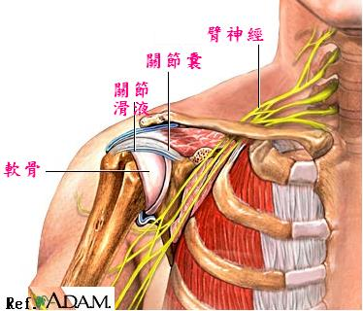
 | 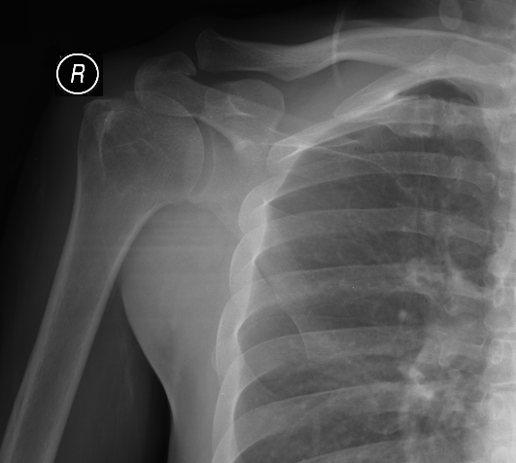
 | 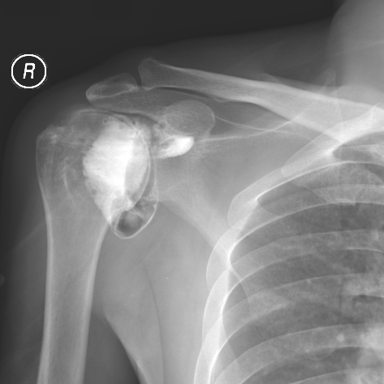
98.12.2修訂

